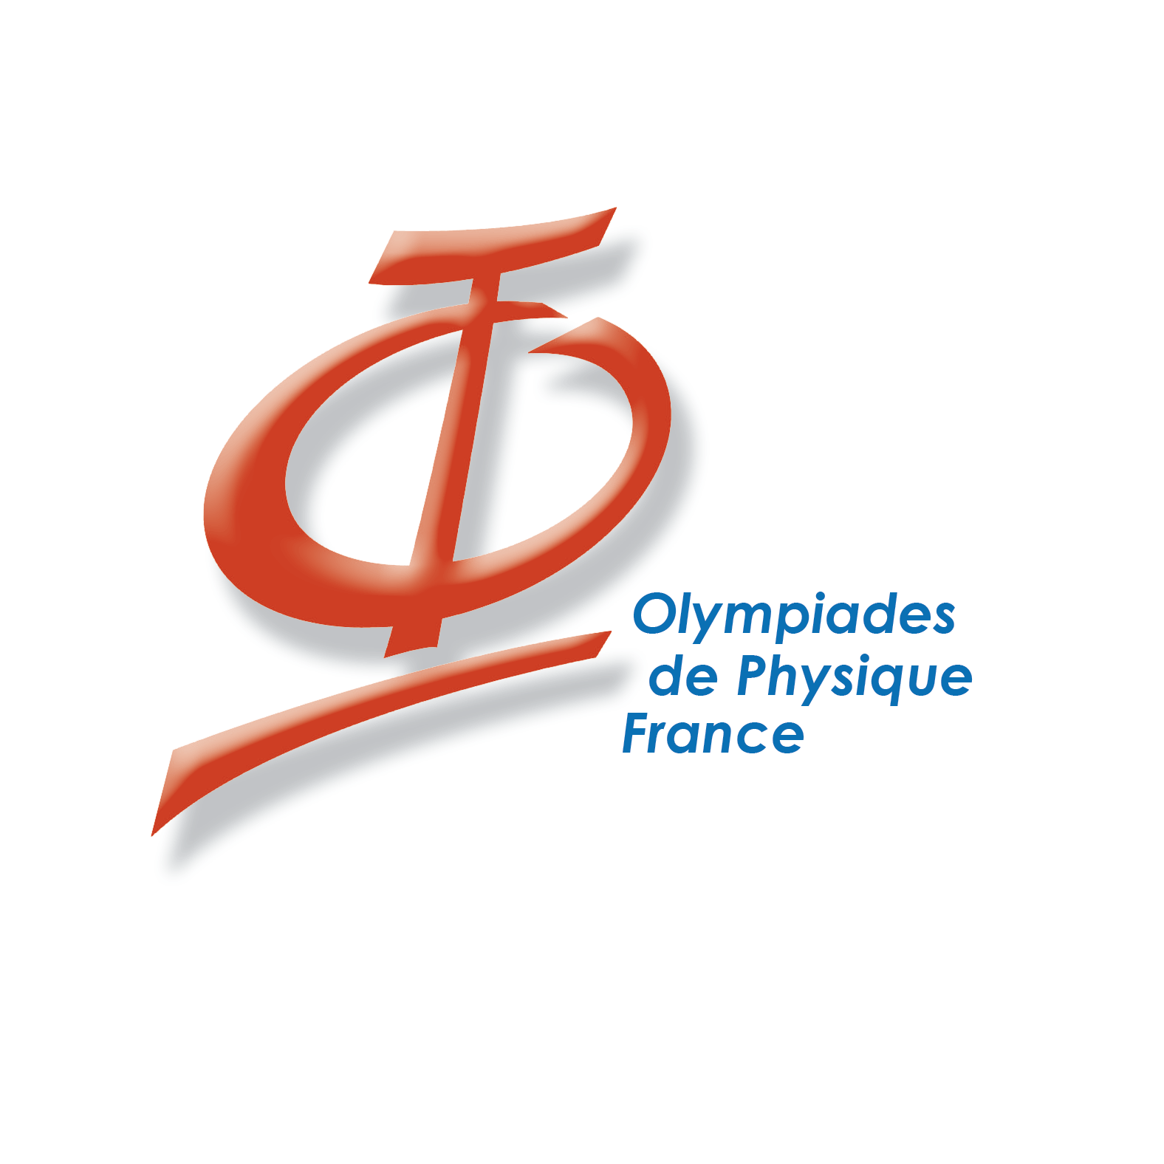

Paris, le 6 février 2012

Cher Collègue,

Le Comité national des Olympiades vous félicite pour le succès du groupe de jeunes élèves-chercheurs que vous avez encadré et vous remercie d’avoir contribué à la belle fête de la Physique qui s’est déroulée au Palais de la Découverte à Paris les 27 et 28 janvier derniers.

Nous vous remercions de transmettre à chacun des élèves son attestation de participation à la XIXème édition du concours national des Olympiades de Physique France. Il pourra l’insérer dans son livret scolaire.

Votre chef d’établissement est averti par courrier postal du prix et de la visite de laboratoire qui ont été attribués au groupe d’élèves. L’accent est mis sur le caractère exceptionnel des visites de laboratoires afin que tout soit mis en œuvre pour leur réalisation.

Bien cordialement,

pour le Comité National des Olympiades de Physique France
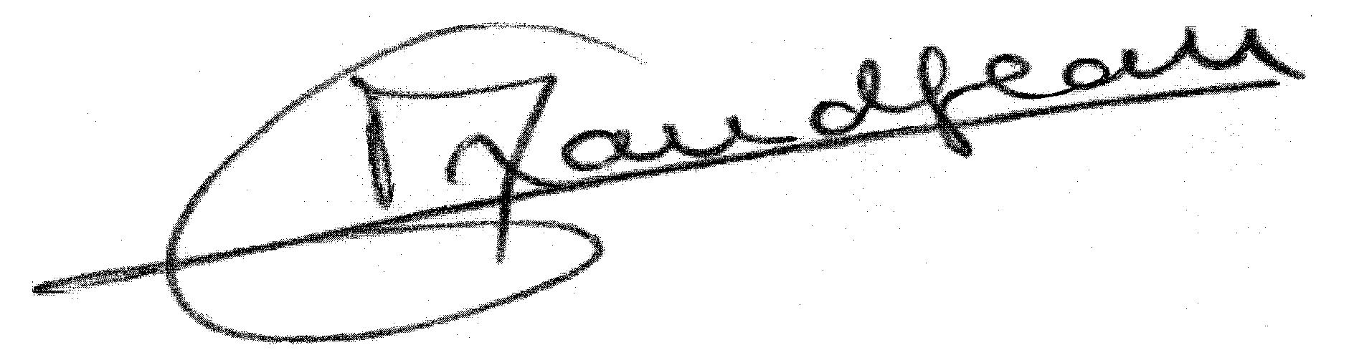
Marielle Grandjean

